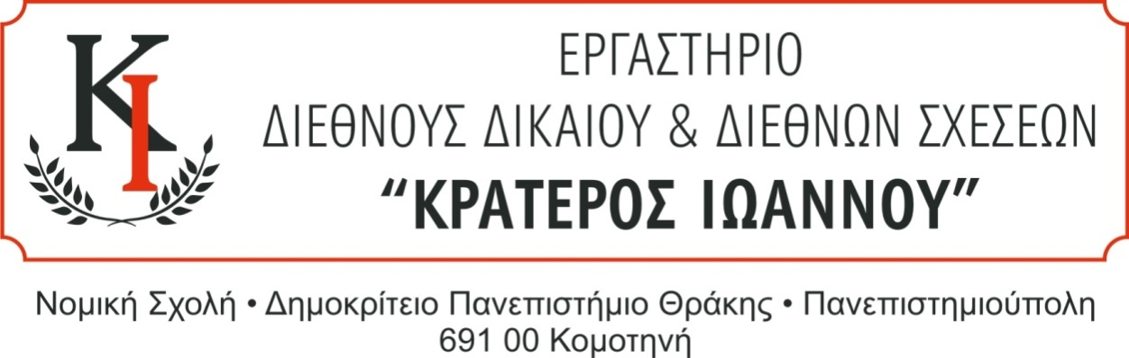

ΠΡΟΣΚΛΗΣΗ

Καλούνται όλοι οι φοιτητές που συμμετέχουν και ενδιαφέρονται να συμμετέχουν στο Εργαστήριο να προσέλθουν σε συνάντηση στην Αίθουσα Διδασκαλίας του Μεταπτυχιακού προγράμματος του Τομέα Διεθνών Σπουδών (ισόγειο, πίσω από το κυλικείο) την Παρασκευή 17 Φεβρουαρίου 2023 και ώρα 18:30 μ.μ.
Η συνάντηση έχει θέμα τον προγραμματισμό δραστηριοτήτων του Εργαστηρίου για το Εαρινό Εξάμηνο του Ακαδημαϊκού Έτους 2022-2023.
Είναι απαραίτητη η παρουσία όλων όσων ήδη συμμετέχουν στο Εργαστήριο.

Καθηγητής Κ. Αντωνόπουλος

